Інформація
про благодійні надходження, отримані школою у 2020 році

За рахунок благодійної допомоги батьків учнівських колективів окремих класів та фізичних осіб-благодійників матеріально-технічну базу школи поліпшено придбаннями та послугами відповідно до переліку, що надається по місяцях.
Подарунки ставляться на балансовий облік до центральної бухгалтерії управління освіти Херсонської міської ради у термін відповідно до вимог чинного законодавства.

у листопаді

• для оснащення аудиторії № 309 придбана шкільна техніка на суму 1 808 грн. (благодійна допомога батьків 1-Б класу) 02 листопада 2020 року.

у жовтні

• для оснащення аудиторії № 315 придбана шафа для одягу на суму 5 400 грн. (благодійна допомога батьків групи ГПД) 27 жовтня 2020 року.
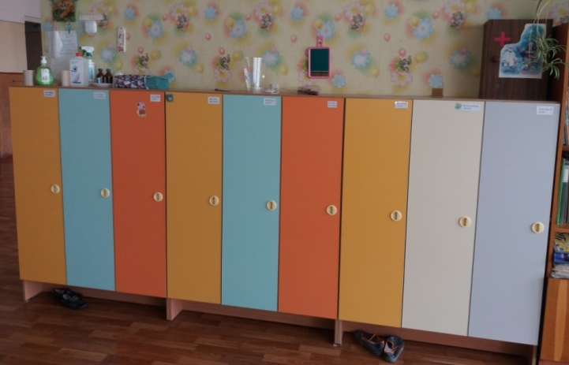

• для оснащення аудиторії № 222 придбана підставка під квіти на суму 950 грн. (благодійна допомога батьків 9-А класу) 26 жовтня 2020 року.

